ГОСТ Р ИСО 14644-4-2002
ГОСУДАРСТВЕННЫЙ СТАНДАРТ РОССИЙСКОЙ ФЕДЕРАЦИИ
ЧИСТЫЕ ПОМЕЩЕНИЯ И СВЯЗАННЫЕ
С НИМИ КОНТРОЛИРУЕМЫЕ СРЕДЫ
ЧАСТЬ 4
ПРОЕКТИРОВАНИЕ, СТРОИТЕЛЬСТВО
И ВВОД В ЭКСПЛУАТАЦИЮ
ГОССТАНДАРТ РОССИИ
Москва
Предисловие
1 ПОДГОТОВЛЕН Ассоциацией инженеров по контролю микрозагрязнений (АСИНКОМ)
ВНЕСЕН Техническим комитетом по стандартизации ТК 184 «Обеспечение промышленной чистоты» Госстандарта России
2 ПРИНЯТ И ВВЕДЕН В ДЕЙСТВИЕ Постановлением Госстандарта России от 3 апреля 2002 г. № 125-ст
3 Настоящий стандарт представляет собой аутентичный текст международного стандарта ИСО 14644-4-2001 «Чистые помещения и связанные с ними контролируемые среды. Часть 4. Проектирование, строительство и ввод в эксплуатацию» - ISO 14644-4 «Cleanrooms and associated controlled environments - Part 4: Design, construction and start-up»
4 ВВЕДЕН ВПЕРВЫЕ
СОДЕРЖАНИЕ
1 Область применения 2
2 Нормативные ссылки 2
3 Термины и определения 3
4 Требования 3
5 Планирование и проектирование 4
6 Строительство и ввод в эксплуатацию 5
7 Испытания и аттестация 5
8 Документация 6
Приложение А Концепции контроля и разделения 7
Приложение В Примеры требований к чистым помещениям 12
Приложение С Аттестация чистых помещений 14
Приложение D Планировочные решения чистых помещений 16
Приложение Е Строительство и материалы 19
Приложение F Контроль параметров воздушной среды в чистых помещениях 22
Приложение G Система подготовки воздуха 24
Приложение Н Дополнительные требования, которые должны быть согласованы заказчиком (пользователем) и исполнителем (проектировщиком) 25
Приложение I Библиография 31

Введение
Чистые помещения и связанные с ними контролируемые среды обеспечивают контроль аэрозольных загрязнений в пределах, определяемых видами деятельности, чувствительными к загрязнениям. Контроль микрозагрязнений нужен для продукции и процессов в таких отраслях как аэрокосмическая, микроэлектронная, фармацевтическая и пищевая промышленность, производство медицинских изделий и здравоохранение.
Настоящий стандарт входит в серию стандартов по чистым помещениям и связанным с ними контролируемым средам, разрабатываемых Техническим Комитетом ИСО/ТК 209.
Международный стандарт ИСО 14644-4 (Чистые помещения и связанные с ними контролируемые среды - Cleanrooms and associated controlled environments) подготовлен Техническим комитетом ИСО/ТК 209 и состоит из следующих частей:
- Часть 1. Классификация чистоты воздуха
- Часть 2. Требования к контролю и мониторингу для подтверждения постоянного соответствия ГОСТ Р ИСО 14644-1
- Часть 3. Метрология и методы испытаний
- Часть 4. Проектирование, строительство и ввод в эксплуатацию
- Часть 5. Эксплуатация
- Часть 6. Термины и определения
- Часть 7. Специальные устройства обеспечения чистоты.
ГОСТ Р ИСО 14644-4-2002
ГОСУДАРСТВЕННЫЙ СТАНДАРТ РОССИЙСКОЙ ФЕДЕРАЦИИ
ЧИСТЫЕ ПОМЕЩЕНИЯ И СВЯЗАННЫЕ С НИМИ КОНТРОЛИРУЕМЫЕ СРЕДЫ
Часть 4
Проектирование, строительство и ввод в эксплуатацию
Cleanrooms and associated controlled environments. - Part 4.
Design, construction and start-up
Дата введения 2003-04-01

1 Область применения
Настоящий стандарт устанавливает требования к проектированию и строительству (монтажу) чистых помещений, включая ввод в эксплуатацию и аттестацию, а также перечень эксплуатационных показателей. Выполнение требований к проектированию и строительству обеспечивают стабильность параметров чистого помещения с учетом условий его эксплуатации и технического обслуживания.
Стандарт предназначен для проектных и строительных организаций, заказчиков и поставщиков чистых помещений и входящих в них элементов.
Примечание - Руководства в отношении указанных выше требований приводятся в приложениях А-Н. Дополнительная информация содержится в стандартах серии ГОСТ Р ИСО 14644.
Применение стандарта имеет следующие ограничения:
- требования пользователя представляет заказчик или разработчик требований;
- технологические процессы, которые проводятся в чистых помещениях, не рассматриваются;
- требования пожарной безопасности и техники безопасности не рассматриваются; следует выполнять требования соответствующих стандартов и правил;
- технологические среды и удаление отходов рассматриваются только в связи с их нахождением внутри чистых помещений и перемещениями между ними;
- требования по вводу в эксплуатацию и техническому обслуживанию чистых помещений относятся только к специфике чистых помещений.

2 Нормативные ссылки
В стандарте приведены ссылки на следующие стандарты:
ГОСТ ИСО 10816-1-97 Вибрация. Контроль состояния машин по результатам измерений вибрации на невращающихся частях. Часть 1. Общие требования
ГОСТ Р ИСО 14644-1-2000 Чистые помещения и связанные с ними контролируемые среды. Часть 1. Классификация чистоты воздуха
ГОСТ Р ИСО 14644-2-2001 Чистые помещения и связанные с ними контролируемые среды. Часть 2. Требования к контролю и мониторингу для подтверждения постоянного соответствия ГОСТ Р ИСО 14644-1-2000
ГОСТ Р ИСО 51251-99 Фильтры очистки воздуха. Классификация. Маркировка
ГОСТ Р 51402-99 (ИСО 3746-95) Шум машин. Определение уровней звуковой мощности источников шума по звуковому давлению. Ориентировочный метод с использованием измерительной поверхности над звукоотражающей плоскостью
СНиП 11.01-95 Строительные нормы и правила Российской Федерации. Инструкция о порядке разработки, согласования, утверждения и составе проектной документации на строительство предприятий, зданий и сооружений

3 Термины и определения
В настоящем стандарте используются термины и определения по ГОСТ Р ИСО 14644-1 и приведенные ниже термины с соответствующими определениями.
3.1 комната переодевания (changing room): Помещение, в котором персонал может надеть или снять одежду для чистого помещения.
3.2 установка очистки воздуха (clean air device): Оборудование для подготовки и распределения чистого воздуха с целью достижения определенных параметров окружающей среды.
3.3 чистота (cleanliness): Состояние продукта, поверхности, устройства, газа, жидкости и т.п., при котором загрязнения не превышают установленный для них уровень.
Примечание - Возможно загрязнение частицами; оно может быть биологическим, молекулярным и др.
3.4 приемка (commissioning): Последовательность плановых испытаний и регулировок, выполняемых для ввода в эксплуатацию системы чистых помещений в соответствии с заданными требованиями.
3.5 загрязнение (contaminant): Любое вещество (частицы, молекулярные и биологические структуры), которое может неблагоприятно влиять на продукт или процесс.
3.6 неоднонаправленный поток воздуха (non-unidirectional airflow): Распределение воздуха, при котором поступающий в чистую зону воздух смешивается с внутренним воздухом посредством подачи струи приточного воздуха.
3.7 частица (particle): По ГОСТ Р ИСО 14644-1.
3.8 предфильтр (pre-filter): Воздушный фильтр, установленный перед другим фильтром с целью уменьшения загрязнения этого фильтра.
3.9 технологическое ядро (process core): Пространство, в котором выполняется технологический процесс и осуществляется связь процесса с окружающей средой.
3.10 ввод в эксплуатацию (start-up): Действия по подготовке и переводу в эксплуатацию чистого помещения со всеми подсистемами, включая комплект документации, наличие обученного персонала, вспомогательных служб и пр.
3.11 однонаправленный поток воздуха (unidirectional airflow): Контролируемый поток воздуха с постоянной скоростью и примерно параллельными линиями тока по всему поперечному сечению чистой зоны.
Примечание - Поток воздуха такого типа непосредственно уносит частицы из чистой зоны.

4 Требования
4.1 В приведенных ниже требованиях даны ссылки на приложения А-Н, которые имеют информационный характер.
Заказчик и исполнитель должны определить и согласовать требования по 4.2 - 4.18.
4.2 Номер и дата издания настоящего стандарта.
4.3 Роль участников, имеющих отношение к проекту (консультантов, проектировщиков, официальных органов, обслуживающих организаций и др.).
4.4 Основная цель, для которой необходимо чистое помещение; выполняемые в нем операции и ограничения, обусловленные эксплуатационными требованиями (приложения А, В и D).
4.5 Требуемый класс чистоты по взвешенным в воздухе частицам или требования к чистоте по ГОСТ Р ИСО 14644-1 (примеры приведены в приложении В).
4.6 Критические параметры окружающей среды в определенных точках; пределы предупреждения и действия для подтверждения соответствия требованиям; используемые методы измерения (ГОСТ Р ИСО 14644-2 и проект ИСО 14644-3 [3]; примеры приведены в приложении F).
4.7 Концепция контроля загрязнений, критерии контроля на этапах аттестации построенного, оснащенного и эксплуатируемого чистого помещения для достижения требуемого уровня чистоты (примеры приведены в приложении А).
4.8 Методы измерения, контроля и мониторинга, а также требуемая документация (примеры приведены в приложениях С и F).
4.9 Входы и выходы для транспортирования оборудования, инструментов, подачи материалов, сырья и перемещения персонала во время монтажа оборудования (примеры приведены в приложении D).
4.10 Выбор состояний (построенное, оснащенное и эксплуатируемое), при которых заданные значения параметров, включая изменения во времени, должны достигаться и поддерживаться. Методы контроля для этих состояний приведены в приложении С.
4.11 Планировочные решения чистых помещений (примеры приведены в приложении D).
4.12 Критические значения размеров оборудования и ограничения по весу, включая относящиеся к свободному пространству (примеры приведены в приложении D).
4.13 Требования к технологическому процессу, которые влияют на чистое помещение (примеры приведены в приложениях В и G).
4.14 Перечень технологического оборудования с требованиями по утилизации (примеры приведены в приложениях D, Е и Н).
4.15 Требования к техническому обслуживанию чистых помещений (примеры приведены в приложениях D и Е).
4.16 Распределение функций по подготовке, исполнению, надзору, документированию, касающиеся критериев концепции проекта, рабочего проекта, строительства, приемки, аттестации, включая проведение испытаний и оформление их результатов (примеры приведены в приложениях Е и G).
4.17 Определение и оценка влияния внешней окружающей среды (примеры приведены в приложении Н).
4.18 Дополнительная информация (примеры приведены в приложении Н).

5 Планирование и проектирование
5.1 Порядок планирования
5.1.1 Объем проекта устанавливается в соответствии со строительными нормами (СНиП 11.01) и требованиями, предъявляемыми к чистым помещениям продукцией и технологическим процессам. План проекта (стадийность проектирования) разрабатывается и согласовывается с пользователем и другими заинтересованными сторонами.
5.1.2 Необходимо составить перечень технологического оборудования и включить требования к каждой части технологического оборудования.
5.1.3 Для каждого параметра оборудования или окружающей среды следует учесть различные влияющие факторы, включая их наибольшие и средние значения.
5.1.4 Следует разработать концепцию контроля загрязнений для каждой зоны чистого помещения (примеры приведены в приложении А).
5.1.5 Требования, определенные в соответствии с разделом 4, следует пересмотреть и откорректировать с учетом финансовых ограничений и сроков выполнения.
5.1.6 План проекта должен включать:
a) перечень разделов проекта, подлежащих разработке;
b) оценку затрат;
c) сроки исполнения;
d) возможные затруднения при реализации проекта;
e) варианты выполнения проекта с изложением преимуществ, недостатков и рекомендаций;
f) требования к техническому обслуживанию чистых помещений;
g) степень гибкости решений, которая должна быть предусмотрена в проекте чистых помещений;
h) резервные мощности в системе чистых помещений;
i) технологичность строительства чистых помещений.
5.1.7 План проекта должен быть подписан исполнителем и согласован заказчиком. План проекта может быть оформлен в виде договора с приложенным к нему заданием по проектированию.
5.2 Проектирование
5.2.1 В рабочем проекте, рабочей документации (далее - проекте) должны быть учтены все требования к продукции и процессу в сочетании с концепцией контроля загрязнений (примеры приведены в приложении А).
5.2.2 Проект должен быть подписан исполнителем и утвержден заказчиком в соответствии с заранее определенными критериями.
5.2.3 Проект должен быть выполнен в соответствии с согласованным перечнем требований и СНиП 11.01, требованиями охраны окружающей среды и правилами техники безопасности, Правилами производства лекарственных средств (GМР) и пр.
В ходе выполнения проект целесообразно периодически рассматривать, включая завершающую стадию, и оценивать на соответствие заданным требованиям и принятым критериям.

6 Строительство и ввод в эксплуатацию
6.1 Строительство чистых помещений должно выполняться в соответствии с проектом.
6.2 Любые изменения в процессе строительства должны быть проверены, утверждены и документально оформлены до их практической реализации проектной организацией или авторским надзором.
6.3 Строительно-монтажные работы как на предприятии-изготовителе, так и на строительной площадке должны быть выполнены с учетом требований контроля загрязнений в соответствии с планом качества.
6.4 Протокол чистоты и процедуры очистки должны быть частью плана качества, чтобы обеспечить достижение заданных требований к чистоте. В протоколе чистоты следует учитывать порядок допуска в помещения и обеспечение безопасности.
6.5 В план качества должны быть включены методы очистки и методы определения достигнутого уровня чистоты.
6.6 Следует определить требования к очистке системы подготовки воздуха при монтаже, до начала эксплуатации, при любых работах по реконструкции, ремонту или техническому обслуживанию.
6.7 При пуске нового чистого помещения или его повторном пуске (после ремонта или внесения изменений) необходима полная уборка чистого помещения с удалением загрязнений, внесенных в чистое помещение, осевших на поверхности или отделившихся от них.
6.8 До начала эксплуатации следует провести испытания чистого помещения в соответствии с разделом 7, чтобы получить подтверждение того, что чистое помещение соответствует заданным требованиям.
Примечание - Поставляемые изделия, например, оборудование подготовки воздуха, должны иметь документацию (сертификат) изготовителя, подтверждающую соответствие требованиям настоящего стандарта и гарантирующую, что защита от повреждений при транспортировании, хранении и монтаже предусмотрена.
6.9 До проведения испытаний, приемки и в начале эксплуатации следует обучить весь персонал, имеющий отношение к чистому помещению. Испытания, аттестация и обучение должны включать все, что необходимо для правильной эксплуатации чистого помещения, его технического обслуживания и внутрипроизводственного контроля. Следует организовать систему обучения и назначить ответственных лиц за проведение обучения.
Необходимо предусмотреть обучение персонала, занятого эксплуатацией, ремонтом и обслуживанием.

7 Испытания и аттестация
7.1 Общие положения
При проведении монтажа и после его завершения следует выполнить и документально оформить согласованный комплекс испытаний чистых помещений. Эти испытания должны быть завершены до ввода в эксплуатацию чистого помещения. В приложении С приведены требования к аттестации проекта и приемке чистых помещений.
7.2 Аттестация построенного чистого помещения
Чтобы убедиться в соответствии каждого элемента чистого помещения требованиям проекта, следует провести соответствующий комплекс пусконаладочных работ, осмотров и испытаний.
7.3 Аттестация оснащенного чистого помещения
Следует провести комплекс проверок и испытаний, чтобы убедиться, что помещение соответствует состоянию оснащенного чистого помещения.
7.4 Аттестация эксплуатируемого чистого помещения
Для подтверждения соответствия эксплуатируемого чистого помещения заданным требованиям следует провести комплекс проверок и испытаний при функционирующем технологическом процессе, выполняемых действиях и определенном количестве персонала.

8 Документация
8.1 Общие положения
Все работы, относящиеся к вводу чистого помещения в эксплуатацию, должны быть документально оформлены. Приборы должны быть поверены или калиброваны. Следует предусмотреть наличие инструкций по эксплуатации и техническому обслуживанию чистых помещений и оборудования. Документация должна быть доступной и понятной для персонала, ответственного за пуск, эксплуатацию и обслуживание чистых помещений.
8.2 Документация на чистые помещения
Документация должна содержать:
a) описание всех чистых помещений и их назначение;
b) данные об испытаниях чистых помещений, полученные в соответствии с разделом 7; данные о всех показателях, заданных в документации на чистые помещения и полученных во время приемки, испытаний и ввода их в эксплуатацию;
c) проектную документацию с комплектом чертежей и схем (например, электрических сетей, трубопроводов и спецификаций приборов, оборудования и пр.) и документацию, описывающую аттестованные построенные чистые помещения и входящие в них элементы;
d) перечень деталей, запасных частей и порядок их хранения.
8.3 Инструкции для чистых помещений в оснащенном состоянии
На каждое чистое помещение до ввода его в эксплуатацию должен быть разработан комплект инструкций, содержащих:
a) план проверок чистых помещений до ввода их в эксплуатацию;
b) данные о допустимых пределах значений критических параметров в соответствии с заданными требованиями;
c) действия по пуску и остановке чистых помещений в нормальном режиме эксплуатации и аварийной ситуации;
d) действия в случае достижения параметрами уровней предупреждения и тревоги.
8.4 Инструкции для чистых помещений в эксплуатируемом состоянии
Документация по проведению контроля чистых помещений во время эксплуатации должна включать:
a) периодичность контроля;
b) описание методов контроля (или ссылки на стандарты и правила);
c) план действий в случае несоответствия требованиям;
d) порядок и периодичность сбора, анализа и хранения данных, позволяющих обнаружить тенденции в изменении параметров чистого помещения.
8.5 Инструкции по техническому обслуживанию
Техническое обслуживание должно выполняться в соответствии с утвержденными инструкциями и графиками.
Инструкции по техническому обслуживанию и ремонту, выполняемому при строительстве, приемке, испытаниях, пуске и эксплуатации чистых помещений, должны учитывать:
a) методы обеспечения безопасности;
b) принимаемые меры в случае отклонения любого критического параметра от допустимых пределов;
c) согласованные виды допустимых регулировок;
d) методы выполнения допустимых регулировок;
e) методы проверки, калибровки (поверки) контрольно-измерительных приборов и средств сигнализации об опасности;
f) требования по контролю и замене съемных частей, например, приводных ремней, подшипников, фильтров;
g) требования по уборке системы чистого помещения, ее компонентов и оборудования до, в течение и после работ по техническому обслуживанию;
h) действия, выполняемые после завершения работ по техническому обслуживанию;
i) особые требования пользователя или надзорных органов;
f) протокол аттестации персонала.
8.6 Документация о проведенном техническом обслуживании
Следует документально оформлять выполнение любых работ по техническому обслуживанию чистых помещений во время строительства, приемки и ввода в эксплуатацию. В документации должны быть указаны:
a) задачи технического обслуживания;
b) данные о персонале, выполняющем техническое обслуживание, и свидетельства об аттестации персонала;
c) дата выполнения технического обслуживания;
d) данные о состоянии оборудования до начала технического обслуживания;
e) перечень использованных запасных частей;
f) отчет о завершении технического обслуживания.
8.7 Документация по обучению
Отчеты о проведении обучения должны содержать:
a) программы обучения;
b) данные о персонале, который проводит обучение и проходит обучение;
c) дату и продолжительность обучения;
d) отчет о завершении обучения.

ПРИЛОЖЕНИЕ А
(справочное)

Концепции контроля и разделения
А.1 Зоны контроля загрязнений
В силу экономических, технических и эксплуатационных факторов технологическое ядро во многих случаях окружают зоны с меньшим классом чистоты. Это позволяет уменьшить до минимума размер зоны с высоким классом чистоты. Потоки персонала и материалов между чистыми зонами повышают риск переноса загрязнений, поэтому следует уделить особое внимание детализации планировки и организации потоков персонала и материалов.
На рисунке А. 1 показан принцип контроля загрязнений.
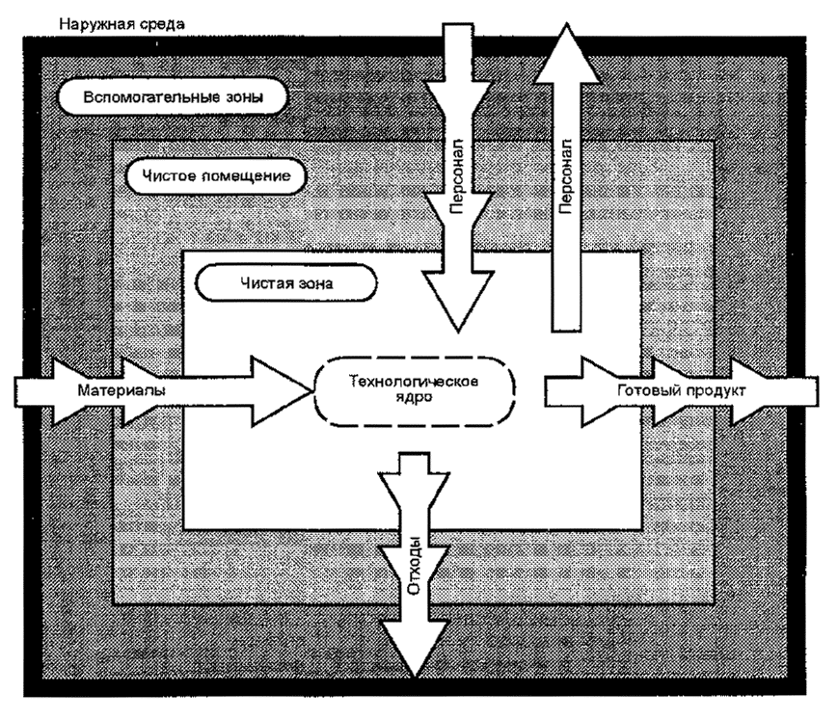
Рисунок А.1 - Принцип контроля загрязнений в виде оболочек
А.2 Потоки воздуха
А.2.1 В чистом помещении применяются однонаправленные и неоднонаправленные потоки воздуха. Комбинация двух потоков дает смешанный поток. В чистых помещениях классов 1-5 ИСО, как правило, применяются однонаправленные потоки воздуха, а для помещений классов 6-9 ИСО - неоднонаправленные.
А.2.2 Однонаправленный поток воздуха может быть вертикальным или горизонтальным (рисунок А.2). В обоих случаях потоки воздуха направлены от зон притока к вытяжкам, которые располагаются примерно одна против другой, чтобы обеспечивалось максимально возможное прямолинейное движение потока воздуха. При проектировании следует убедиться, что нарушения потока воздуха в технологическом ядре минимальны.
В рабочей плоскости, перпендикулярной к направлению потока чистого воздуха, уровень чистоты во всех точках должен быть одинаковым. Следовательно, для процессов, происходящих горизонтально, нужен вертикальный поток, для процессов, ориентированных вертикально, - горизонтальный поток. Наилучшими показателями чистоты обладают рабочие зоны, расположенные непосредственно после притока чистого воздуха. Рабочие зоны, расположенные дальше по ходу потока воздуха, могут быть загрязнены частицами, выделенными предметами, находящимися в начале движения потока. В связи с этим персонал не должен находиться между притоком воздуха и рабочей зоной.
А.2.3 Неоднонаправленные потоки воздуха в чистых помещениях движутся от приточных фильтров, расположенных в различных местах, и удаляются через вытяжки. Фильтры могут быть расположены через равные интервалы по всему чистому помещению или над технологическим ядром, сгруппированы или размещены иным образом в зависимости от назначения чистого помещения. Расположение фильтров имеет важное значение для работы чистого помещения. Финишные фильтры могут располагаться на некотором удалении от чистого помещения (например, на входе чистого воздуховода). В этом случае следует принять специальные меры предосторожности, чтобы не допустить появления загрязнений между этими фильтрами и чистым помещением (например, за счет контроля чистоты поверхностей, обеспечения воздухонепроницаемости и процесса очистки). При размещении вытяжек воздуха следует учитывать опасность образования застойных зон.
А.2.4 В чистых помещениях со смешанными потоками используются как однонаправленный, так и неоднонаправленный потоки.
Примечание - Возможны специальные технические решения, обеспечивающие защиту рабочих зон.
На рисунке А.2 приведены примеры потоков воздуха в чистом помещении (без учета теплового эффекта).
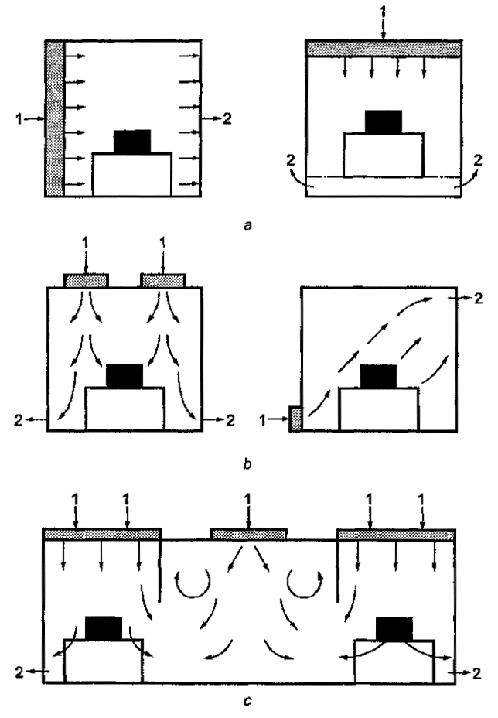
а - однонаправленный поток воздуха; b - неоднонаправленный поток воздуха; с - смешанный поток воздуха; 1 - приточный воздух; 2 - вытяжной воздух
Рисунок А.2 - Примеры потоков воздуха в чистых помещениях
А.3 Нарушения однонаправленного потока воздуха
Чтобы избежать значительной турбулентности вблизи чувствительной к загрязнениям зоны в чистых помещениях с однонаправленным потоком воздуха, необходимо учитывать основные аэродинамические требования, характер физических препятствий потоку воздуха (технологическое оборудование), выполняемые операции, движения персонала и перемещение продукта. Во избежание нарушений потока воздуха и перекрестного загрязнения между рабочими зонами следует принять меры. Влияние факторов, нарушающих форму потока воздуха (слева), и соответствующие методы улучшения формы потока воздуха (справа) показаны на рисунке А.3.
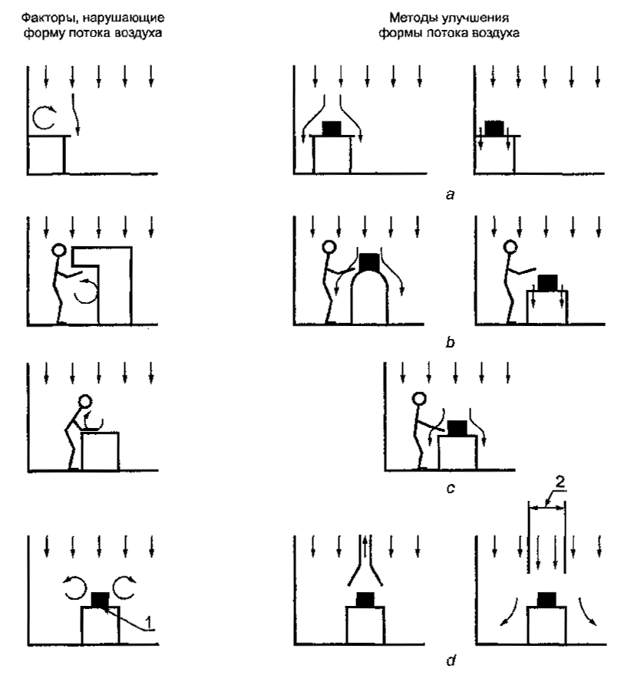
а - за счет лучшего расположения оборудования; b - за счет лучшей формы оборудования и рабочего места; с - за счет правильного поведения персонала; d - за счет специальной организации потоков воздуха; 1 - источник тепла; 2 - локальный поток с повышенной скоростью
Рисунок А.3 - Влияние персонала и объекта на однонаправленный поток воздуха
А.4 Принципы контроля загрязнений
Некоторые принципы решения конкретной задачи контроля загрязнений приведены на рисунках А.4 и А.5.
Любой контакт между продуктом и оператором/окружающей средой, перенос загрязнений в зону, защищающую процесс и/или персонал, можно предотвратить аэродинамическими методами, например, формой и направлением потока воздуха (рисунок А.4) или применением физических барьеров: активной или пассивной изоляцией (рисунок А.5).
При необходимости предусматривается очистка вытяжного воздуха с целью охраны окружающей среды.
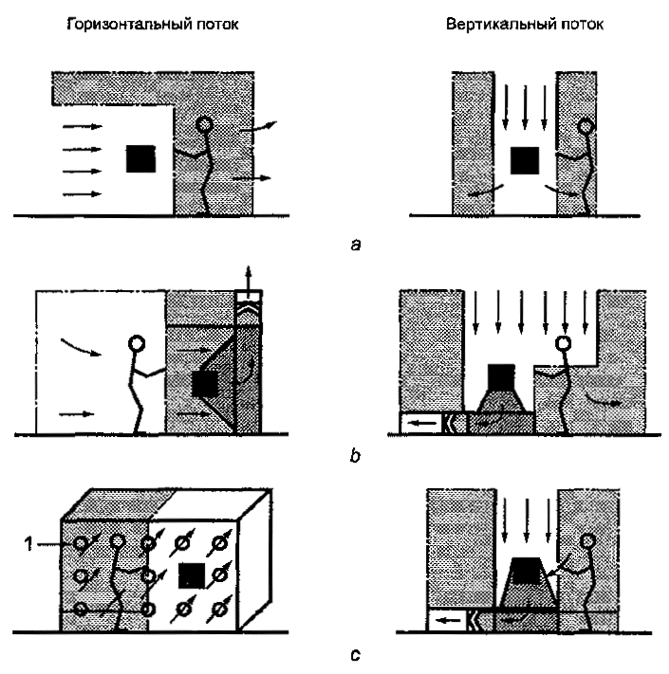
а - защита продукта; b - защита персонала и окружающей среды; с - защита персонала, продукта и окружающей среды; 1 - направление потока перпендикулярно к плоскости рисунка
Рисунок А.4 - Принципы организации чистых зон с использованием аэродинамических методов
Примечание - В отдельных случаях, например, при сухой атмосфере, влиянии защитного газа или экстремальных температурах, направление потока должно быть выбрано с учетом особенностей процесса.
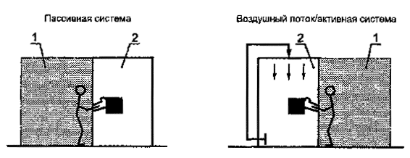
1 - безопасная зона для персонала; 2 - зона защиты продукта
Рисунок А.5 - Принципы организации чистых зон с использованием физического барьера защиты продукта и персонала
А.5 Принципы разделения в чистых помещениях и чистых зонах
А.5.1 Общие положения
Требования к чистоте помещений могут быть различными. Целью проекта может быть защита продукта или процесса, изоляция продукта или комбинация этих требований. Для защиты чистых помещений от загрязнений, вносимых из менее чистых зон, необходимо:
- поддерживать в чистых помещениях более высокое статическое давление по сравнению с соседними зонами;
- поддерживать достаточную скорость потока воздуха в месте разграничения чистой и менее чистой зоны. Обратное движение воздуха может представлять риск загрязнений.
В качестве альтернативы может рассматриваться непроницаемый барьер.
Следует обеспечить поступление достаточного количества наружного воздуха для вентиляции в соответствии с санитарными требованиями, компенсации утечек воздуха на границах чистых помещений или чистых зон и компенсации вытяжек воздуха.
Принципы разделения чистых помещений приведены в А.5.2 - А.5.4.
А.5.2 Принцип вытесняющего потока (малый перепад давления, высокая скорость потока воздуха)
Разделение чистой и менее чистой соседних зон может быть получено, например, за счет низкотурбулентного вытесняющего потока воздуха (рисунок А.6).
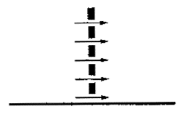
Рисунок А.6 - Принцип вытесняющего потока
Скорость вытесняющего потока должна быть, как правило, более 0,2 м/с в направлении от более чистой зоны к менее чистой. Необходимая скорость воздуха должна быть выбрана с учетом физических препятствий, источников тепла, вытяжки и источников загрязнений.
А.5.3 Принцип перепада давления (большой перепад давления, низкая скорость потока)
Между зонами с различными классами чистоты существует перепад давления (рисунок А.7).
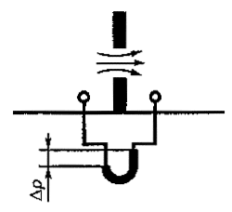
Δр = 5 - 20 Па
Рисунок А.7 - Принцип перепада давления
Для предотвращения возникновения обратного потока воздуха перепад давления должен быть стабильным и достаточным по значению. Принцип перепада давления можно комбинировать с другими методами контроля загрязнений.
Для беспрепятственного открывания дверей и исключения непредусмотренного встречного потока воздуха из-за турбулентности, как правило, перепад давления между чистыми помещениями или чистыми зонами с различными классами чистоты должен быть от 5 до 20 Па.
Статическое давление между чистыми помещениями с различными классами чистоты, а также между чистыми помещениями и неклассифицируемыми зонами следует поддерживать с использованием различной техники балансирования потоков воздуха (активных/автоматизированных и пассивных/ручных систем), при этом необходимо регулировать относительное количество воздуха, которое подается в каждую зону системой подачи воздуха и удаляется из нее через воздуховоды или другим образом.
Если перепады давления находятся на нижней границе указанных пределов, следует принять специальные меры для обеспечения правильного измерения скорости разделяющего потока или давления и доказательства стабильности работы чистого помещения.
Примечание - Для иллюстрации эффективности принципа вытесняющего потока или принципа перепада давления может использоваться как физическая, так и компьютерная визуализация потоков воздуха.
А.5.4 Принцип физического барьера
Этот принцип состоит в использовании непроницаемого барьера для предотвращения переноса загрязнений из менее чистой зоны в более чистую.
Примечание - Все три принципа контроля загрязнений могут применяться в медицинской, микроэлектронной, пищевой и других отраслях промышленности.

ПРИЛОЖЕНИЕ В
(справочное)

Примеры требований к чистым помещениям
В.1 Медицинская продукция
В таблице В.1 приведены примеры применения чистых помещений разного назначения в медицинской промышленности. Наполнение стерильных продуктов и асептическая сборка компонентов проводятся в асептическом ядре, в котором контролируется загрязнение частицами и микроорганизмами.
Прежде чем попасть в асептическое ядро, персонал и материалы пересекают несколько оболочек в направлении повышения уровня чистоты (снижения концентрации загрязнений). Персонал проходит через различные стадии переодевания в соответствии с требованиями к зоне, в которую они входят. Материалы, которые поступают в каждую зону, для устранения загрязнений частицами и микроорганизмами обрабатываются в соответствии с требованиями к этой зоне.
Таблица В.1 - Примеры применения чистых помещений для асептического производства
Класс чистоты^{a)} (по частицам ≥ 0,5 мкм) | Тип потока воздуха^{b)} | Средняя скорость потока воздуха^{c)}, м/с | Примеры применения
5 ИСО | O | >0,2 | Асептическое производство^{d)}
7 ИСО | Н или С | Не применяется | Другие зоны, непосредственно окружающие асептическое производство
8 ИСО | Н или С | То же | Вспомогательные зоны для асептического производства
^{a)} Состояние чистого помещения должно быть заранее определено и согласовано.
^{b)} Обозначения потоков воздуха: О - однонаправленный, Н - неоднонаправленный, С - смешанный.
^{c)} Однонаправленный поток воздуха в чистом помещении обычно задается средней скоростью потока. Требования к скорости однонаправленного потока зависят от температуры, конфигурации контролируемого пространства, защищаемых объектов и пр. Средняя скорость вытесняющего потока воздуха должна быть, как правило, более 0,2 м/с.
^{d)} Для защиты оператора при работе с опасными материалами следует рассмотреть применение принципа разделения (приложение А) или соответствующих защитных боксов или устройств.
Примечание - При задании требований к классам чистоты для специфических областей применения должны учитываться и другие нормативные документы.
В.2 Микроэлектроника
В микроэлектронной промышленности требуемый уровень контроля загрязнений и соответствующий класс чистоты помещений определяется минимальным размером топологического элемента или толщины пленки.
Класс чистоты с минимальной концентрацией частиц обычно выбирается исходя из критического размера частиц. Критический размер частиц (как правило, принимаемый равным 1/10 минимального размера топологического элемента) используется для выбора требуемого класса чистоты чистого помещения.
Определение класса чистоты для различных рабочих зон основывается на вероятности загрязнения и потенциального отказа устройства.
Например, в процессе фотолитографии пластины находятся в открытой окружающей среде и опасность загрязнения высока. Это обусловливает высокую вероятность отказа устройства в случае загрязнения. В таких случаях могут использоваться физические барьеры, которые защищают технологическое ядро от загрязнений или колебаний параметров внешней среды (например, температуры, влажности, давления).
Рабочие зоны - зоны, в которых вручную или на автоматическом оборудовании выполняются технологические операции с пластинами, матрицами и др., в которых вероятность загрязнения высока, если процесс открыт непосредственно в окружающую среду. К наиболее распространенным средствам защиты продукта внутри рабочих зон относятся однонаправленный поток, минимизация занимаемого пространства и концентрация используемых материалов и продукции, разделение персонала и открытого продукта, включая использование барьерной технологии. Рабочие зоны, как правило, отделяются от соседних, менее критических, зон физическими барьерами или потоками воздуха.
Зоны обслуживания - зоны, в которых расположены части технологического оборудования, не выходящие в рабочую зону. В зонах обслуживания рабочий процесс закрыт по отношению к окружающей среде. Зоны обслуживания обычно располагаются рядом с соответствующей рабочей зоной.
Вспомогательные зоны - зоны, находящиеся вблизи рабочих зон, зон обслуживания и способствующие разделению более чистых и менее чистых зон (таблица В.2). В этих зонах не располагаются ни продукт, ни оборудование.
Таблица В.2 - Примеры применения чистых помещений для микроэлектроники
Класс чистоты помещения в эксплуатируемом состоянии^{a)} | Тип потока воздуха^{b)} | Средняя скорость потока воздуха ^{c)}, м/с | Объем^{d)} подаваемого воздуха, м³, на 1 м² площади помещения в 1 ч | Примеры применения
2 ИСО | О | 0,3-0,5 | Не применяется | Фотолитография и другие критические зоны^{e)}
3 ИСО | О | 0,3-0,5 | То же | Рабочие зоны
4 ИСО | О | 0,3-0,5 | » | Рабочие зоны  Производство масок с несколькими подложками, производство компактных дисков, зоны обслуживания и вспомогательные зоны
5 ИСО | О | 0,2-0,5 | Не применяется | Рабочие зоны  Производство масок с несколькими подложками, производство компактных дисков, зоны обслуживания и вспомогательные зоны
6 ИСО | Н или С ^{f)} | Не применяется | 70-160 | Зоны обслуживания, вспомогательные зоны
7 ИСО | Н или С | То же | 20-70 | Зоны обслуживания, вспомогательные зоны, обработка поверхностей
8 ИСО | Н или С | » | 10-20 | Зоны обслуживания, вспомогательные зоны
^{a)} Состояние чистого помещения должно быть заранее определено и согласовано.
^{b)} Обозначения потоков воздуха: О - однонаправленный, Н - неоднонаправленный, С - смешанный.
^{c)} Однонаправленный поток воздуха в чистом помещении обычно задается средней скоростью потока. Требования к скорости однонаправленного потока зависят от температуры, конфигурации контролируемого пространства, защищаемых объектов и пр. Значения скорости потока воздуха могут задаваться непосредственно после фильтров или в других точках.
^{d)} Неоднонаправленный и смешанный потоки характеризуются кратностью воздухообмена в час.
В отечественной практике принят показатель «кратность воздухообмена», определяемый как отношение объема воздуха, подаваемого в помещение в 1 ч, к объему помещения. Кратность воздухообмена определяется расчетным путем с учетом тепловой нагрузки, наличия вытяжек, класса чистоты, численности персонала, требуемого перепада давления и др. В таблице в качестве примера приведены ориентировочные значения объема подаваемого воздуха на 1 м² площади в 1 ч при высоте помещения 3,0 м.
^{e)} Следует предусмотреть непроницаемый барьер.
^{f)} С учетом эффективного разделения источника загрязнения и защищаемой зоны. Возможен физический барьер или барьер с помощью потока воздуха.
В.3 Одежда для чистых помещений
При задании требований к чистым помещениям следует учитывать численность персонала и тип одежды с учетом эмиссии частиц.

ПРИЛОЖЕНИЕ С
(справочное)

Аттестация чистых помещений
С.1 Подготовка к контролю и завершающая очистка (уборка)
Любые испытания или контроль чистых помещений следует проводить после стабилизации параметров системы. Длительность периода стабилизации должна быть согласована. Чтобы показать стабильность параметров, контроль следует проводить в течение достаточно продолжительного времени (раздел 4 и пример в приложении Н).
Перед установкой фильтров и после завершения уборки (Е.1.2 - Е.3.3) следует провести очистку всех воздуховодов, стен, потолков, пола и установленных конструкций.
После очистки следует установить финишные фильтры и провести приемочные испытания для проверки соответствия параметров заданным значениям.
С.2 Контроль, испытания и аттестация
С.2.1 Общие положения
После завершения монтажа чистых помещений и для подтверждения выполнения требований по контролю микрозагрязнений (раздел 4) следует провести комплекс проверок и испытаний (С.2.1 - С.2.4 и рисунок С.1).
С.2.2 Аттестация концепции и проекта
Чтобы удостовериться, что концепция, проект и отдельные разработанные детали соответствуют соглашению между заказчиком и исполнителем, следует рассмотреть:
a) концепцию контроля микрозагрязнений;
b) планировочные решения и расположение оборудования;
c) описание чистых помещений (пояснительную записку к проекту);
d) схемы и чертежи;
e) другие согласованные требования.
С.2.3 Аттестация поставляемого оборудования и построенного чистого помещения
С.2.3.1 Аттестация поставляемого оборудования
Следует проверить соответствие поставляемого оборудования и сборочных узлов проекту. Проверка может проводиться на площадке предприятия-поставщика. Необходимо проверить:
a) комплектность и качество в соответствии со спецификацией;
b) соответствие требованиям безопасности, эргономики и нормативным документам, имеющим отношение к данному проекту;
c) сертификаты соответствия и пр.
С.2.3.2 Аттестация построенного чистого помещения
Следует проверить соответствие чистых помещений проекту. В дополнение к С.2.3.1 проверяется:
a) комплектность чистых помещений;
b) взаимосвязи с поставщиками;
c) правильность функционирования коммунального и вспомогательного оборудования;
d) калибровка (поверка) всех систем контроля, мониторинга, предупреждения и тревоги;
e) целостность установленных финишных фильтров;
f) наличие резерва мощности в системе подготовки воздуха;
g) герметичность (утечка) ограждающих конструкций;
h) подтверждение того, что доли рециркуляционного и наружного воздуха соответствуют проекту;
i) чистота поверхностей и соответствие чистого помещения требованиям (примеры в приложении Е);
j) запасные части в упаковке.
С.2.4 Аттестация оснащенного чистого помещения
После завершения работ по С.2.3.2 следует определить:
a) режим разделения чистых зон;
b) время восстановления по уровню загрязнений;
c) стабильность поддержания температуры и относительной влажности;
d) классы чистоты;
e) чистоту поверхностей по частицам и уровни микробного загрязнения (при необходимости);
f) уровни освещенности и шума;
g) потоки воздуха и кратность воздухообмена, если это необходимо.
С.2.5 Аттестация эксплуатируемого чистого помещения
Чтобы установить соответствие чистого помещения требованиям эксплуатации, повторяют проверку:
a) режима разделения чистых зон;
b) способности поддержания температуры и относительной влажности;
c) классов чистоты;
d) чистоты поверхности по частицам и микробным загрязнениям в критических точках (при необходимости);
e) комплектности документации в соответствии с разделом 8.
С.3 Оформление документации
Результаты контроля должны быть документально оформлены. Комплект документации должен включать в себя:
a) документацию поставщика, подтверждающую качество изделий;
b) сертификаты калибровки (поверки) используемых средств контроля;
c) соответствующие чертежи и деталировки установленного оборудования;
d) подтверждение соответствия технической документации.
На рисунке С.1 показана логическая последовательность и связь между аттестацией, этапами создания и состояниями чистых помещений.
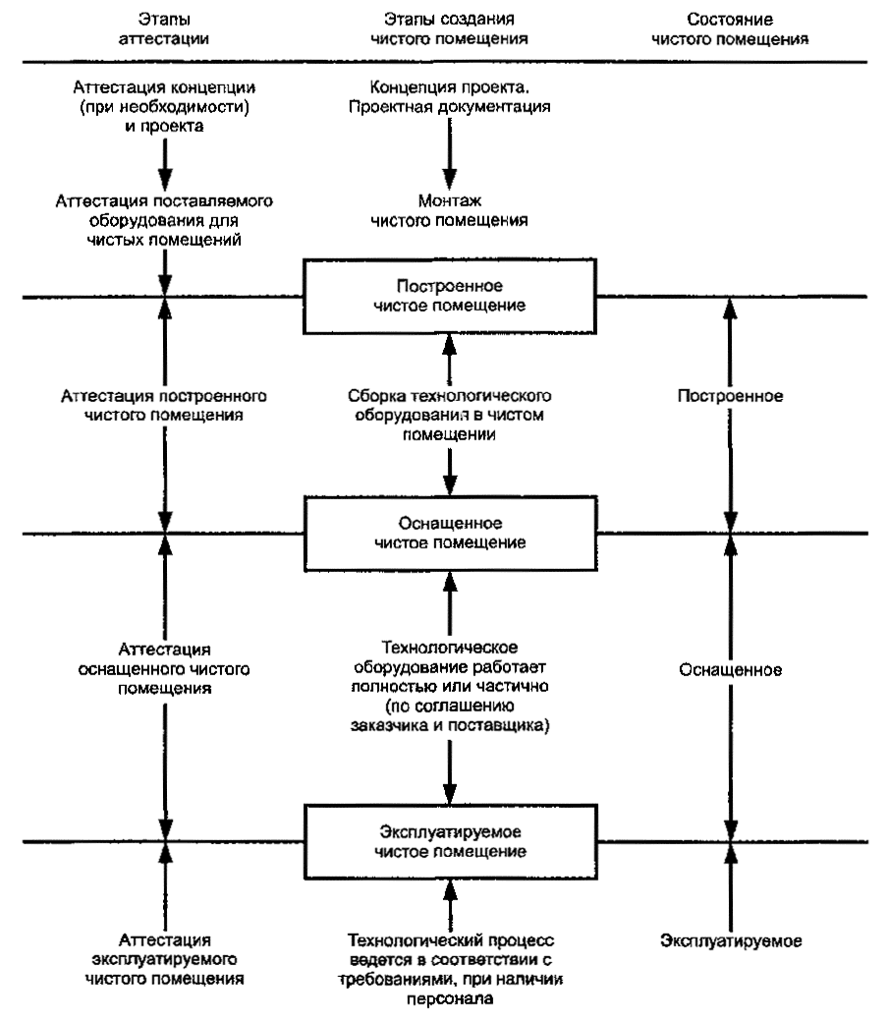
Рисунок С.1 - Аттестация чистых помещений

ПРИЛОЖЕНИЕ D
(справочное)

Планировочные решения чистых помещений
D.1 Общие положения
D.1.1 Размеры
Размеры чистого помещения должны быть, по возможности, минимальными, исходя из практических требований и перспективы развития в будущем. Большую площадь, как правило, следует разделить на несколько зон или помещений с физическими барьерами или без них.
Примечание - Присутствие и деятельность персонала в чистом помещении могут приводить к загрязнениям или нарушениям потоков воздуха. В приложении В приведены примеры чистых помещений, которые учитывают это явление. В приложении А приведены принципы контроля загрязнений, в которых поток воздуха и физическая конфигурация рабочей зоны или другой критической ограниченной зоны, включая персонал, находящийся в непосредственной близости, позволяют устранить или уменьшить обмен загрязнениями между продуктом и окружающей средой.
D.1.2 Расположение и организация рабочих мест
Критические рабочие места или зоны риска в чистых помещениях следует располагать на достаточном расстоянии от входов и выходов, основных маршрутов передвижения или других факторов, которые могут вызвать нарушение потока воздуха и повысить уровень загрязнения.
Рабочие места в чистых помещениях с горизонтальным потоком воздуха располагают так, чтобы на чистый воздух, поступающий в чистую зону, не оказывали влияние нарушения или загрязнения от передвижений персонала или выполняемой вблизи работы.
Если технологические операции в зоне горизонтального однонаправленного потока требуют различных уровней чистоты, то менее чистые операции должны быть расположены дальше по направлению потока, чем более чистые.
D.1.3 Вспомогательные зоны и примыкающие чистые помещения
Вспомогательные зоны (зоны технического обслуживания, удаления отходов, хранения уборочного инвентаря, туалеты, комнаты приема пищи и т.п.) располагают так, чтобы не повредить критическим условиям внутри чистого помещения. Перепады давления или потоки воздуха, порядок доступа и связи (воздушные шлюзы, переговорные устройства и средства внутренней связи), герметизация ограждающих конструкций (места соединения, контуры технологического оборудования и устройств удаления отходов, сопрягаемые с ограждающими конструкциями) должны быть предусмотрены и выполнены так, чтобы исключить перекрестные загрязнения. Необходимо организовать обучение персонала и контролировать его поведение, чтобы минимизировать перекрестные загрязнения, возникающие при движении между вспомогательными зонами и чистыми помещениями.
D.1.4 Средства удаления отходов и вспомогательное оборудование
D.1.4.1 Общие положения
В проекте должны быть предусмотрены средства удаления отходов из чистых помещений, расположенные и установленные так, чтобы загрязнения от них не приводили к нарушению работы чистого помещения.
Следует свести к минимуму наличие открытых трубопроводов и кабелей в чистых помещениях, поскольку они могут затруднить проведение очистки и привести к повреждениям одежды, салфеток и пр. Всякого рода выемки, покрытия и т.п. могут препятствовать проведению дезинфекции или обработки газом (фумигации). Следует определить порядок проведения этих работ во внешних зонах с учетом расположения трубопроводов и предусмотреть меры по эффективному удалению отходов и загрязнений, образующихся в таких зонах.
Конструкция точек отвода энергии, электрических зажимов и соединений должна обеспечить возможность регулярной очистки загрязнений внутри или сзади пустотелых кожухов. Работы по техническому обслуживанию, по возможности, следует выполнять вне чистых помещений.
Число, тип и расположение средств удаления отходов должно быть согласовано заказчиком и исполнителем.
D.1.4.2 Оборудование вакуумной очистки
Переносное и встроенное оборудование вакуумной очистки предназначено для эффективного удаления загрязнений при периодических уборках.
В системе встроенной вакуумной очистки вентилятор и выхлопная труба должны быть размещены вне чистого помещения. Если работы не проводятся, соединительные муфты системы очистки в чистом помещении должны быть закрыты. Поток воздуха, образующийся при вакуумной очистке, не должен нарушать перепад давления или форму потоков воздуха в чистом помещении.
Переносные средства вакуумной очистки (пылесосы) должны иметь вытяжной фильтр (НЕРА или ULPA), эффективность которого должна быть не меньше эффективности фильтра на притоке воздуха. Следует учесть влияние этого оборудования на потоки воздуха в чистом помещении.
D.1.4.3 Спринклерные системы
Спринклерные (противопожарные) системы представляют собой систему трубопроводов и соответствующие средства тушения пожара (воду, химические вещества или газы), которые являются потенциальными загрязнителями чистого помещения, и при случайном или предусмотренном выбросе наружу могут быть причинами повреждений элементов чистого помещения.
Если трубопроводы спринклерной системы проходят над потолком, следует уделить особое внимание трассе их прохождения с учетом расположения находящегося под ними оборудования. Следует обеспечить достаточный доступ для их обслуживания или реконструкции, предусмотреть меры по сбору и удалению жидкости, случайно появившейся в запотолочном пространстве чистого помещения.
Отверстия в потолке и стенах для спринклеров и другие отверстия в чистом помещении должны быть герметизированы. Расположение и форма спринклерных головок (насколько позволяет их функциональное назначение по обеспечению безопасности) не должны влиять на чистое помещение и потоки воздуха, либо это влияние не должно приводить к нарушениям показателей чистого помещения.
D.1.5 Системы связи
Передвижения людей внутри чистого помещения следует свести к минимуму. Там, где это целесообразно, предусматриваются системы связи. К средствам связи относят окна, переговорные устройства, системы передачи данных и телефоны.
D.1.6 Остекление
При проектировании и установке наружных окон следует избегать потерь тепла, влияния солнца и конденсации. Окна в стенах чистых помещений должны быть герметичными и обеспечивать обзор действий внутри помещения, не входя в него. Окна не должны открываться. Может использоваться двойное остекление для того, чтобы поверхности стены и стекла были в одной плоскости. Внутри такого остекления могут быть жалюзи или шторы. Установка жалюзи и штор внутри чистого помещения не допускается.
D.2 Доступ в чистое помещение
D.2.1 Общие положения
Число проемов, соединяющих чистое помещение с наружной средой или примыкающими помещениями, должно быть минимальным.
Загрязнения, вызываемые входом-выходом персонала, перемещением материала или движением воздуха должны быть минимальными. Нормально действующие (неаварийные) входы и выходы персонала и материалов из чистого помещения должны быть организованы через воздушные шлюзы отдельно для персонала и материалов.
D.2.2 Воздушные шлюзы
Для поддержания перепада давления и герметичности контролируемого пространства во время входа и выхода используются воздушные шлюзы или передаточные камеры.
Входная и выходная двери шлюза не должны быть одновременно открытыми. Для обзора пространства между зонами входа и выхода могут быть установлены окна с прозрачными стеклами. Могут применяться электрическая или механическая блокировки, звуковые и световые извещатели, сигнализирующие, что обе двери открыты.
Внутри воздушных шлюзов следует предусмотреть барьерные (разделительные) скамьи или другие средства разделения с необходимыми устройствами и процедурами. Проходы для материалов и персонала должны быть разделены.
D.2.3 Аварийные выходы
Аварийные выходы должны быть оснащены указателями выхода.
D.2.4 Комнаты переодевания
D.2.4.1 Общие положения
Комнаты переодевания представляют собой специализированные воздушные шлюзы для выхода и входа персонала в чистое помещение. Они должны иметь достаточную площадь и, в зависимости от класса чистого помещения, мебель для процедуры одевания и удаления использованной одежды. В них может быть установлено оборудование для мытья и дезинфекции рук. В местах выхода и входа в чистое помещение могут быть установлены специальные устройства, средства для очистки обуви и липкие коврики.
Должно быть обеспечено разделение персонала, входящего в чистое помещение через комнату переодевания и выходящего из него. Это может быть обеспечено разделением во времени или организацией отдельных маршрутов входа и выхода.
При использовании опасных материалов должны быть предусмотрены отдельные маршруты для переодевания персонала и его деконтаминации.
D.2.4.2 Организация комнат переодевания и их планировка
Классы чистоты комнат переодевания и параметры микроклимата в них должны быть такими, чтобы уровень чистоты чистого помещения, в которое они ведут, не нарушался. Мебель для хранения одежды и оборудование, используемые в чистом помещении, должны соответствовать заданному уровню чистоты. Для обеспечения необходимой защиты в комнатах переодевания должны быть три функциональные зоны:
а) зона входа в комнату переодевания - для входа из вспомогательной зоны (непосредственно или через воздушный шлюз); в ней предусматривается все необходимое для снятия, хранения, переодевания и/или удаления одежды, не допускаемой в чистое помещение;
b) переходная зона - зона, где одежда или экипировка персонала, предназначенная для чистого помещения, хранится, надевается или снимается в соответствии с инструкцией;
c) зона инспектирования и выхода - для проверки, правильно ли надета одежда, и для выхода непосредственно в чистое помещение или через воздушный шлюз.
Эти зоны могут быть разделены физическим барьером (воздушным шлюзом или скамьей, через которую нужно переступить). В зоне, прилегающей к чистому помещению, должен быть высокий уровень чистоты. Неблагоприятное влияние, вызываемое входом и переодеванием в соседних зонах, должно быть сведено к минимуму.
D.2.4.3 Оборудование комнат переодевания
Особенности комнат переодевания определяются чистым помещением, в которое они ведут.
Должны быть определены следующие требования:
a) количество персонала, проходящего через комнаты переодевания (общее количество и количество персонала, проходящего одновременно);
b) процедура переодевания с указаниями: какую одежду нужно снять и надеть; является ли она одноразовой или многоразовой; какие правила обеспечивают чистоту одежды и отсутствие риска перекрестных загрязнений;
c) периодичность замены одежды.
При организации комнат переодевания необходимо предусмотреть мебель, оборудование и условия для:
a) хранения одежды до использования, порядка сбора и удаления использованной одежды;
b) хранения принадлежностей (перчаток, масок, защитных очков, бахил) до использования, порядка сбора и удаления их после использования;
c) хранения личных вещей;
d) мытья, сушки и деконтаминации рук;
e) размещения на видном месте инструкции по процедуре переодевания;
f) возможности осмотра персоналом себя в зеркало (в полный рост) для проверки того, правильно ли надета одежда.

ПРИЛОЖЕНИЕ Е
(справочное)

Строительство и материалы
Е.1 Выбор материалов
Е.1.1 Общие положения
Материалы, используемые при строительстве чистых помещений, следует выбирать с учетом:
a) классов чистоты;
b) износостойкости и сопротивления ударным нагрузкам;
c) методов уборки, дезинфекции и их периодичности;
d) воздействия химических и микробиологических факторов и коррозии.
Материалы, которые могут повреждаться или выделять частицы, допускается использовать только при использовании надлежащих покрытий и защиты.
Следует учитывать химическую совместимость используемых материалов с эксплуатационными требованиями чистых помещений, например, при выборе адгезирующих материалов и герметиков для окончательной отделки поверхностей или материалов для сборки и герметизации фильтров.
Поверхности, которые соприкасаются с воздухом, поступающим в чистое помещение или чистую зону, могут повлиять на качество воздуха, подаваемого в критическую зону. Поэтому материалы и покрытия внутренних поверхностей системы подготовки воздуха должны быть специально рассмотрены и приняты к использованию.
Открытые поверхности оборудования, мебели и материалов внутри чистой зоны должны соответствовать тем же требованиям, что и составные части чистого помещения.
Эксплуатационные критерии приведены в Е.1.2 - Е.1.4.
Е.1.2 Чистота поверхностей и пригодность строительных материалов по критерию чистоты
Все открытые материалы должны допускать частую и эффективную очистку и дезинфекцию, не иметь шероховатостей и пористости, на которых может произойти удержание частиц и химических загрязнений или развитие микробиологических загрязнений. Методы оценки и контроля чистоты поверхностей (например, выделения частиц, биологические и химические загрязнения) должны быть утверждены в соответствующей документации. Материалы, поверхности которых подвергаются очистке и дезинфекции принятыми методами, должны выбираться с учетом их сопротивления механическому и химическому износу и оставаться гладкими, непористыми, стойкими к изменению цвета (Е.1.4 и Е.3.3).
Стены, полы и потолки чистых помещений и чистых зон должны быть спроектированы и построены так, чтобы доступ для очистки поверхностей был свободным. Это обычно относится к стенам, полам, потолкам и дверям, вводным частям воздушных диффузоров, стокам в полу и т.д. (G).
Если необходимо часто вытирать или мыть стены, полы и потолки, то при выборе материалов следует тщательно оценить места соединения и пересечения деталей и, в особенности, исключить места, где влага может скапливаться или оставаться на поверхности.
Е.1.3 Контроль электростатического заряда и разряда
Аккумулирование электростатических зарядов и последующие разряды могут привести к опасному риску (например, к взрыву в присутствии порошков и газов), повреждению оборудования (например, электронных или оптических элементов) или повышенному осаждению частиц на поверхностях, приводящих к физическому, химическому и микробиологическому загрязнению. Поэтому используемые материалы не должны ни генерировать, ни удерживать существенный электростатический заряд. Этот важный фактор должен быть оценен и задан заказчиком для каждого конкретного случая. Чтобы уменьшить генерирование электростатического заряда, некоторые процессы могут требовать специальных условий, например, влажности. В приложении F дается более детальное руководство по этому вопросу. Следует иметь в виду, что для исключения накопления электростатического заряда наиболее благоприятные условия по влажности могут находиться в противоречии с другими требованиями технологического процесса или целями процесса. В некоторых случаях для уменьшения влияния любого наведенного заряда могут потребоваться электропроводящие или антистатические материалы.
Чтобы защитить элементы, чувствительные к статическому электричеству, сопротивление заземления R_{E} должно быть в пределах 10⁴ - 10⁷ Ом. Следует принять меры по защите персонала от риска удара электрическим током, предусмотреть заземление с переходным сопротивлением R_{ST} = 5×10⁴ Ом, поэтому оптимальный диапазон значений сопротивления находится между переходным сопротивлением R_{ST} = 5×10⁴ Ом и сопротивлением массы R_{E} = 10⁷ Ом.
Указанные электрические характеристики пола относятся и ко всей структуре материалов и покрытий. Их следует периодически измерять, чтобы контролировать потерю эксплуатационных качеств из-за старения. Не допускается превышение предельного значения 2 кВ, характеризующего аккумулированный поверхностный заряд. Во время работы чистого помещения, после внесения изменений или ремонта следует регулярно контролировать проводимость стен.
Е.1.4 Отделка внутренних поверхностей, ее долговечность и ремонтопригодность
В чистом помещении все внутренние поверхности должны быть гладкими, непористыми, без изломов, раковин, ступенек и выступов. При проектировании и строительстве нужно стремиться, чтобы число ступенек, выступов, углов (особенно внутренних) и других подобных элементов, где могут скапливаться загрязнения, было минимальным. Для обеспечения эффективной очистки углы и соединения могут быть закругленными, особенно в местах «пол - стена» и «стена - стена». Отделка поверхности должна выдерживать механическое и химическое воздействие предусмотренных методов очистки и дезинфекции.
Внутренние поверхности должны соответствовать требованиям заданного класса чистоты помещения. Для них может потребоваться систематическое техническое обслуживание и проведение ремонтов. При выборе материалов следует учитывать требования технического обслуживания, ремонта и возможные повреждения. При этом следует предусмотреть восстановление свойств до первоначальных значений. Следует принять во внимание стоимость всего жизненного цикла и методы анализа риска загрязнений.
Е.2 Рекомендации для отдельных элементов чистых помещений
Е.2.1 Потолки, стены и полы
Е.2.1.1 Основные требования
Элементы стен, потолка и пола должны соответствовать требованиям пожаробезопасности, звуко- и теплоизоляции. Поверхности и сборочные узлы должны быть совместимы с предусмотренными методами очистки. Чтобы избежать бликов, следует учесть взаимное влияние цвета поверхностей чистого помещения и освещения. Воздушные шлюзы, комнаты для переодевания и места передачи материалов должны удовлетворять тем же требованиям, что и более чистая зона, в которую они ведут. Возможны специальные требования по деконтаминации и очистке воздушных шлюзов для оборудования и материалов.
Примечание - Существует много методов и материалов, применяемых при строительстве чистых помещений, начиная от строительства на месте до полностью изготовленных на заводе сборных модульных систем. Можно выделить следующие основные варианты:
a) строительство на месте с применением:
1) влажных процессов с соответствующей отделкой поверхностей (кладки из кирпича, блоков и т.п.; штукатурки и последующих отделочных работ),
2) сухих процессов с соответствующей отделкой поверхностей (применением листовых материалов и пр.);
b) сборка на месте:
1) готовые инженерные системы,
2) модульные готовые сборные системы.
Можно использовать комбинацию этих вариантов.
При выборе метода строительства следует принимать во внимание не только контроль загрязнений и эксплуатационные требования, но и местные факторы (например, наличие опыта строительства), данные о здании (высота потолков, допустимая нагрузка, различные отклонения от нормы), ограничения на техническое обслуживание, условия типа «возможность ходить по потолку» и т.д.
Е.2.1.2 Потолки
Чтобы предотвратить проникание частиц и других загрязнений из запотолочного пространства, потолки должны быть герметизированы. Крепление фильтров, монтажных рам фильтров и диффузоров, смонтированных на потолке, должно быть герметичным. Отверстия для коммунальных целей, спринклеров и светильников должны быть сведены к минимуму и герметизированы. Следует исключить возможное влияние различных компонентов (спринклеров, светильников) на поток воздуха.
Е.2.1.3 Стены и перегородки (внутренние вертикальные поверхности чистых помещений)
Материалы и поверхности стен должны отвечать общим требованиям исходя из своего назначения. Специальное внимание должно быть уделено устойчивости к удару и износу, особенно в местах частого движения тележек или персонала, который переносит материалы. Для защиты поверхностей могут использоваться нанесенные полосы или защитные брусья.
В некоторых случаях может потребоваться герметизация стеновых панелей, чтобы избежать обмена загрязнениями с окружающей средой. Чтобы обеспечить удовлетворительную очистку и ограничить удержание загрязнений, накладные полосы или герметики между панелями должны быть гладкими, с закругленными краями (в некоторых случаях требуется плоский стык без выступов). Особое внимание следует уделить гладкости швов и эффективной герметизации коммунальных устройств и других вводов.
Остекленные элементы стен и дверей не должны открываться. Может применяться двойное остекление с применением воздухонепроницаемого герметика, благодаря чему достигается сплошная поверхность без выступов с внутренней стороны. Шторы и жалюзи должны располагаться снаружи контролируемой зоны или между стеклами при двойном остеклении. Там, где не требуется сплошной поверхности, соединение «оконная рама - стена» должно иметь закругленные края или наклонную поверхность.
На дверях должно быть как можно меньше горизонтальных поверхностей и выступов. Следует избегать порогов. Трение в механических элементах дверей (например, защелках, замках, петлях), а также между дверями, их рамами и полом должно быть минимальным. Дверные петли должны быть гладкими, легко открываться и чиститься. Могут использоваться автоматические открывающие устройства, а также предусматриваться соответствующие направления открывания дверей с учетом опасности переноса загрязнений.
Е.2.1.4 Полы
Полы и покрытия для них должны быть непористыми, противодействующими скольжению, устойчивыми к износу и электропроводными, если это необходимо, устойчивыми к используемым химикатам (как чистящим и дезинфицирующим средствам, так и случайно пролитым технологическим жидкостям) и легко очищаться. Пол должен выдерживать требуемое статическое и динамическое воздействие заданной продолжительности. Пол должен иметь соответствующие антистатические характеристики.
Е.2.2 Системы подготовки воздуха
Чтобы избежать чрезмерной нагрузки на фильтры, должно быть сведено к минимуму выделение, удержание и сбрасывание загрязнений в системе подготовки воздуха и во всех элементах и системах, имеющих контакт с воздухом. Например, воздуховоды должны изготовляться из коррозионно-стойких и не допускающих отслоения материалов, либо должна быть предусмотрена обработка поверхностей, чтобы предотвратить выделение загрязнений от воздуховодов в проходящий по ним воздух. Если финишный фильтр не выходит непосредственно в чистое помещение, качество и целостность оборудования, расположенного после финишного фильтра, имеют особое значение. Следует учитывать возможность утечки (негерметичности) в системе подготовки воздуха.
Е.2.3 Инвентарь в воздушных шлюзах
Инвентарь в воздушных шлюзах и комнатах переодевания должен иметь как можно меньшее количество горизонтальных поверхностей. Лучше использовать вешалки на штанге и перфорированные полки, чем закрывающиеся шкафы. Открытые поверхности должны соответствовать тем же требованиям, что и внутренние поверхности чистого помещения.
Е.2.4 Вспомогательные зоны
Вспомогательные зоны не должны иметь прямого сообщения с чистым помещением, за исключением аварийных выходов. При выборе материалов для открытых поверхностей в этих зонах должно уделяться особое внимание их долговечности и удобству при обслуживании.
Е.3 Строительство и монтаж
Е.3.1 Общие положения
Строительство следует вести в соответствии с проектом и согласованным планом качества. Любые изменения во время строительства должны быть проверены, утверждены и оформлены документально до их реализации (примеры приведены в приложении С).
Е.3.2 Управление материалами в период строительства
Компоненты и материалы, используемые при строительстве и последующем обслуживании чистых помещений, должны быть изготовлены, упакованы, доставлены к месту хранения и проверены до использования таким образом, чтобы обеспечить их пригодность к применению по назначению.
Е.3.3 Чистота и уборка во время строительства и ввода в эксплуатацию
При выполнении многих работ во время строительства и монтажа происходит выделение загрязнений. С целью достижения заданных параметров контроля загрязнений следует разработать и выполнять протокол чистоты. Особое внимание должно быть уделено распределению работ во времени, при этом работы, являющиеся более сильными источниками загрязнений, должны быть выполнены до работ, являющихся меньшими источниками загрязнений или обладающих более высокой чувствительностью к загрязнениям.
Чтобы ограничить нежелательное загрязнение окружающих зон, во время строительства следует обеспечить выполнение мер по сбору и удалению загрязнений, образующихся при монтаже и строительных работах. Такие меры могут включать использование временных экранов и стен, повышение давления в критических зонах, использование временных («бросовых») фильтров в системе подготовки воздуха. Такие фильтры, предназначенные для защиты чистых помещений и системы подготовки воздуха от внешних загрязнений и обеспечивающие их начальную эксплуатацию и перепад давления, следует снимать и заменять фильтрами соответствующего типа на согласованных этапах пуска, до аттестации и последующей эксплуатации чистых помещений. С целью предотвращения нежелательных загрязнений в любой части чистого помещения следует планировать, выполнять и контролировать постоянную или частую очистку, а также тщательную завершающую очистку перед вводом в эксплуатацию (раздел 6 и Е.1.2).
При подготовительных и сборочных работах, которые иногда необязательно выполнять на месте монтажа, целесообразно выполнить начальную очистку компонентов. Ее можно проводить в зоне между местом получения компонентов извне и местом монтажа на строительной площадке. Такие процедуры существенно снижают загрязнения во всех точках чистого помещения. Они особенно важны, когда последующий доступ и очистка затруднены или невозможны.
Е.4 Примеры материалов для ограждающих конструкций
Типовыми материалами для поверхностей являются:
a) для стен и потолков:
- листы из нержавеющей стали,
- анодированный алюминий,
- другие материалы с полимерными покрытиями (листовыми, рулонными или лакокрасочными), устанавливаемые или наносимые на соответствующие основания или конструкцию;
b) для полов:
- полимерные наливные или рулонные (листовые) материалы,
- плиточные материалы с герметизацией швов.
При выборе материалов следует учитывать химические, тепловые и механические воздействия при эксплуатации (в процессе производства, ввода в эксплуатацию, очистки, деконтаминации), а также характеристики проводимости и газовыделения. Наряду с этим заказчик и исполнитель должны учитывать гибкость, функциональность, эстетичность и ремонтопригодность материалов.

ПРИЛОЖЕНИЕ F
(справочное)

Контроль параметров воздушной среды в чистых помещениях
F.1 Проектирование
F.1.1 Требования к контролю параметров воздушной среды зависят от назначения чистого помещения и задаются заказчиком. Приводимые в этом приложении требования не являются исчерпывающими и могут быть дополнены по мере необходимости.
F.1.2 В проекте чистого помещения должны быть приведены:
a) концепция контроля загрязнений;
b) требования к качеству продукции;
c) капитальные и текущие затраты (стоимость жизненного цикла);
d) экономия энергии;
e) требования безопасности;
f) требования охраны здоровья персонала и комфортности;
g) требования и ограничения, определяемые оборудованием и технологическим процессом;
h) данные о надежности, легкости в эксплуатации и техническом обслуживании;
i) вопросы утилизации (транспортирование отходов и упаковочных материалов);
j) нормативные требования.
F.2 Температура и влажность
F.2.1 Должны быть заданы номинальные значения и пределы изменения температуры и относительной влажности, которые определяются особенностями процесса.
F.2.2 Контроль температуры нужен для:
a) технологических процессов;
b) оборудования и материалов;
c) обеспечения стабильных условий для персонала, находящегося в одежде для чистого помещения.
В общем случае тепловыделения от источников света велики и постоянны, тепловыделения от персонала изменяются, тепловыделения от технологического процесса (тепловая герметизация, пайка, сварка, тепловая обработка и тепловыделения от сосудов под давлением) велики и изменяются.
F.2.3 Большие объемы воздуха, необходимые для обеспечения чистоты, благоприятно влияют на отвод тепла от внутренних источников и работу системы регулирования температуры. Анализ потоков воздуха в зонах выделения тепла позволяет получить картину распределения температуры и уровней загрязнений.
F.2.4 Контроль относительной влажности нужен для:
a) технологических процессов;
b) оборудования и материалов;
c) снижения электростатических зарядов;
d) обеспечения комфорта для персонала в сочетании с указанным выше контролем температуры.
F.2.5 В чистых помещениях изменения влажности обусловлены, как правило, внешними факторами (например, изменениями погоды), а не колебаниями в выделении влажности в самом чистом помещении. Если внутри чистого помещения происходит испарение, то эту зону следует оградить и оборудовать вытяжными устройствами. Следует принять меры защиты от электростатического эффекта.
Некоторые процессы (такие как изготовление вакуумных трубок и таблетирование) требуют относительной влажности менее 35 %. Материалы, применяемые для снижения электростатического эффекта, приведены в приложении Е. В зоне с низкой влажностью может быть более высокий заряд, чем в зоне с высокой влажностью.
F.2.6 Следует определить температуру и относительную влажность, комфортные для персонала. Типовой диапазон относительной влажности от 30 % до 65 %. За пределами этого диапазона следует принять соответствующие меры, чтобы учесть требования процесса и персонала. Специальное руководство по температурному режиму, который нужно учесть при использовании одежды для чистых помещений, приведено в ИСО 7730 [2].
F.2.7 Следует задать точки измерения температуры и относительной влажности.
F.2.8 Следует определить наружные условия, при которых чистое помещение должно работать с учетом условий его эксплуатации.
F.2.9 Следует определить количества тепла и влаги, которые выделяются в чистом помещении, их источники и динамику изменений.
F.3 Освещение
F.3.1 Требуемая освещенность и ее равномерность в различных частях чистого помещения должны быть заданы с указанием методов обеспечения этих требований.
F.3.2 Цвет светового потока должен быть определен заказчиком, поскольку он имеет существенное значение для комфорта персонала и выполняемых процессов, особенно процессов фотолитографии.
F.3.3 Система освещения должна быть совместима с эффективной эксплуатацией чистого помещения. Крепления светильников не должны выделять загрязнения. Применяются герметичные светильники или светильники без выступов. При однонаправленном потоке воздуха конструкция и расположение светильников должны исключить или свести к минимуму его турбулентность. Светильники должны быть удобными для обслуживания, герметичными и не вносить загрязнения. Должен быть принят во внимание эффект бликов от поверхностей с учетом выполняемой работы.
F.4 Шум и вибрация
F.4.1 Общие положения
При задании допустимых пределов шума и вибрации следует обратить внимание на следующие факторы:
a) место расположения строительной площадки - уровни вибрации, характер почвы и развитие окружающего района в будущем;
b) проект здания - основание для пола, жесткость, изолирующие соединения;
c) вопросы механики - выбор оборудования, проект системы, эксплуатационные требования, системы виброизоляции, системы защиты от шума (внешнего и внутреннего);
d) архитектурно-планировочные решения - планировку чистых помещений, размещение оборудования и генеральный план предприятия, системы обслуживания.
F.4.2 Уровень звукового давления
Выбор уровня звукового давления, обусловленного окружающей средой, например, оборудованием, основан на требованиях комфорта и безопасности персонала. Типовой уровень звукового давления для чистых помещений должен быть от 50 до 65 дБ. В некоторых случаях может потребоваться снижение уровня шума или допускаться превышение этих пределов. Уровни звукового давления измеряются по ГОСТ Р 51402 (ИСО 3746).
F.4.3 Механическая вибрация
F.4.3.1 Вибрация в чистом помещении оказывает отрицательное влияние на процесс, персонал и срок службы оборудования.
F.4.3.2 Свести вибрацию к минимуму или изолировать источник вибрации в чистом помещении можно с помощью высококачественных вентиляторов и виброгасящих устройств.
F.4.3.3 Допустимые уровни вибрации при контроле определяются по стандартам ИСО 1940-1 [1] и ГОСТ ИСО 10816-1.
F.5 Экономия энергии
В проекте чистого помещения следует учесть возможность экономии энергии за счет согласованного отключения системы регулирования температуры и влажности, оптимизации требований к поддержанию этих параметров, а также уменьшения расхода воздуха в нерабочие периоды. В этом случае указывают время, необходимое для восстановления параметров чистого помещения.

ПРИЛОЖЕНИЕ G
(справочное)

Система подготовки воздуха
G.1 Системы фильтрации воздуха
Система фильтрации воздуха (фильтры, монтажные рамы, корпуса, прокладки, уплотнения, зажимы) должна обеспечивать выполнение требований по чистоте и другие условия, связанные с ее эксплуатацией, включая испытания. Фильтры выбирают по ГОСТ Р 51251.
Рекомендуется применять три основные ступени фильтрации воздуха:
a) первая (первичная фильтрация) - фильтр наружного воздуха для подачи в кондиционер воздуха необходимого качества;
b) вторая (вторичная фильтрация) - фильтр в кондиционере для защиты финишных фильтров;
c) третья - финишные фильтры.
Примечание - Может применяться и другое число ступеней фильтрации, исходя из конкретных требований.
G.2 Вторичная фильтрация
Следует учитывать, что без надлежащей вторичной фильтрации воздуха до подачи его на финишные фильтры чистого помещения могут возникнуть некоторые трудности:
a) невозможность достижения заданного класса чистоты;
b) частые замены финишных фильтров, что может оказаться неприемлемым;
c) нежелательное загрязнение продукта частицами и микроорганизмами.
G.3 Применение фильтров
В каждом конкретном случае следует оценить характеристики фильтров, используемых на разных ступенях фильтрации. Следует обратить внимание на фильтры, предназначенные для удаления химических и молекулярных загрязнений (например, активированного угля), и фильтрацию вытяжного воздуха для защиты окружающей среды.
G.4 Экономия энергии
С целью экономии энергии может быть сокращен расход воздуха в нерабочие периоды. Однако, если система выключается, следует учесть опасность недопустимого загрязнения помещения (приложение F, F.5).
G.5 Временные фильтры
Временные («бросовые») фильтры предназначены для защиты системы подготовки воздуха в период монтажа и приемки.
G.6 Упаковка и транспортирование
Высокоэффективные фильтры воздуха должны быть упакованы изготовителем надлежащим образом, чтобы защитить их от повреждения во время транспортирования. До установки в чистое помещение следует провести осмотр фильтров. Они не должны иметь повреждений.
G.7 Установка фильтров
Установка высокоэффективных фильтров должна быть отложена по времени до тех пор, пока они не потребуются при приемке чистого помещения. До установки фильтры должны храниться в соответствии с инструкцией изготовителя. Непосредственно перед установкой фильтров система воздуховодов должна быть визуально чистой и не иметь загрязнений. Устанавливать фильтры следует в соответствии с инструкцией изготовителя.
G.8 Испытания
Все установленное оборудование фильтрации воздуха должно позволять проводить испытания финишных фильтров на утечку, проверку герметизации между фильтром и элементами крепления. При проведении таких испытаний нужно убедиться в том, что используемые для фильтров материалы не являются источниками загрязнения и не приведут к загрязнениям.

ПРИЛОЖЕНИЕ Н
(справочное)

Дополнительные требования, которые должны быть согласованы заказчиком (пользователем) и исполнителем (проектировщиком)
Н.1 Общие положения
Цель этого приложения - помочь заказчику (пользователю) и исполнителю (проектировщику) определить и согласовать дополнительные требования к чистым помещениям.
Н.2 Контрольные листы
Контрольные листы представлены в виде таблиц Н.1 - Н.12:
Н.1 - характеристики процессов, влияющие на чистые помещения;
Н.2 - загрязнения, отрицательно влияющие на процесс;
Н.3 - характеристики технологического процесса;
Н.4 - внешние факторы, влияющие на процесс;
Н.5 - требования к окружающей среде в чистом помещении;
Н.6 - требования безопасности;
Н.7 - требования к наличию резервов;
Н.8 - требования к техническому обслуживанию;
Н.9 - другие требования, которые влияют на проектирование, строительство, эксплуатацию и техническое обслуживание;
Н.10 - Н.12 - контрольные листы для учета перспективного развития, требований стоимости и планирования во времени.
Таблица Н.1 - Характеристики процессов, влияющие на чистые помещения
Наименование процесса | Описание | Значение
Наименование процесса | Описание | требуемое | достигнутое
1 Основной | Непосредственно влияет на продукт или услугу
2 Вспомогательный | Косвенно влияет на продукт или услугу
Таблица Н.2 - Загрязнения, отрицательно влияющие на процесс
Наименование | Описание | Значение
Наименование | Описание | требуемое | достигнутое
1 Вид загрязнения | Неживая или живая частица
1.1 Частицы | Частицы различных размеров
1.1.1 Класс | По ГОСТ Р ИСО 14644-1
1.1.2 Размер (размеры) | Размер (размеры) частиц, М- и U-дескрипторы (приложение Е к ГОСТ Р ИСО 14644-1) - базовые, ультрамелкие макрочастицы и волокна
1.1.3 Время восстановления
1.2 Химические вещества | Молекулярные, ионные, газообразные, конденсирующиеся вещества, металлы
1.2.1 Количество | Масса, характеристика слоев. Концентрация
1.2.2 Класс | По ГОСТ Р ИСО 14644-1 или другому стандарту
1.2.3 Время восстановления
1.3 Биологические загрязнения | Живые, аэробные или неживые патогенные микроорганизмы, микроорганизмы, способные воспроизводиться
1.3.1 Тип | Бактерии, грибы и пр.
1.3.2 Вид загрязнения  1.3.3 Размножение | Агрессивный по воздействию на поверхности, устойчивый к дезинфекции, патогенный  Время от начального до устойчивого состояния
2 Энергия как загрязнитель | Источники энергии, влияющие на производство или оказание услуг
2.1 Вибрация | Степень движения
2.1.1 Амплитуда | Наибольшее отклонение
2.1.2 Частота | Интенсивность движения
2.2 Магнетизм | Электромагнитные поля
2.2.1 Сила поля
2.3 Радиочастота
2.3.1 Сила поля
Таблица Н.3 - Характеристики технологического процесса
Наименование | Описание | Значение
Наименование | Описание | требуемое | достигнутое
1 Исходные материалы и энергоносители | Вещество или энергия, требуемые для работы каждой единицы оборудования
1.1 Требования к твердым веществам | Перечень твердых веществ, используемых в процессе
1.1.1 Чистота/концентрация исходных твердых веществ | Для каждой единицы оборудования - перечень используемых твердых веществ с указанием чистоты/концентрации
1.1.2 Количество исходных твердых веществ | Для каждой единицы оборудования - перечень всех используемых твердых веществ, включая их максимальные, минимальные и номинальные значения
1.2 Требования к газам | Для каждой единицы оборудования - перечень всех газов, используемых в процессе
1.2.1 Чистота используемых газов | Для каждой единицы оборудования - данные о чистоте всех используемых газов
1.2.2 Количество используемых газов | Для каждой единицы оборудования - количество используемых газов, включая их максимальные, минимальные и номинальные значения
1.2.3 Давление | Для каждой единицы оборудования - перечень давлений всех используемых газов, включая их максимальные, минимальные и номинальные значения
1.3 Требования к используемым жидкостям | Для каждой единицы оборудования - перечень всех жидкостей, используемых в процессе
1.3.1 Чистота/концентрация используемых жидкостей | Для каждой единицы оборудования - перечень используемых жидкостей с указанием чистоты/концентрации
1.3.2 Количество используемых жидкостей | Для каждой единицы оборудования - количество всех используемых жидкостей, включая максимальные, минимальные и номинальные значения
1.3.3 Давление жидкостей | Для каждой единицы оборудования - перечень давлений всех используемых жидкостей, включая их максимальные, минимальные и номинальные значения
1.4 Требования к электроснабжению | Перечень требований к электроснабжению всех единиц оборудования
1.4.1 Напряжение
1.4.2 Фаза
1.4.3 Частота
1.4.4 Нагрузка
1.4.5 Допуски на отклонения параметров электроснабжения | Для каждой единицы оборудования - перечень максимально допустимых отклонений в электроснабжении, которые могут быть допущены без фильтрации электрического тока
2 Отходы
2.1 Требования к твердым отходам | Для каждой единицы оборудования - перечень твердых веществ, которые нужно удалить
2.1.1 Чистота/концентрация твердых отходов | Для каждой единицы оборудования - данные о чистоте/концентрации всех удаляемых твердых веществ
2.1.2 Количество твердых отходов | Для каждой единицы оборудования - количество всех удаляемых твердых веществ, включая их максимальные, минимальные и номинальные значения
2.2 Требования к удаляемым веществам | Для каждой единицы оборудования - все типы удаляемых веществ
2.2.1 Характеристики удаляемых веществ | Для каждой единицы оборудования - перечень всех удаляемых веществ (например, кислот, растворителей, тепла и пр.), их концентрации и температуры
2.2.2 Количество удаляемых веществ | Для каждой единицы оборудования - количество всех удаляемых веществ, включая их максимальные, минимальные и номинальные значения
2.2.3 Давление удаляемых веществ | Для каждой единицы оборудования - давления всех удаляемых веществ (газов, жидкостей), включая их максимальные, минимальные и номинальные значения
2.3 Требования к жидким отходам | Для каждой единицы оборудования - перечень всех удаляемых жидких веществ
2.3.1 Количество жидких отходов | Для каждой единицы оборудования - количество всех удаляемых жидких веществ, включая их максимальные, минимальные и номинальные значения
3 Параметры окружающей среды | Необходимость обеспечения работы оборудования в соответствии с его назначением
3.1 Требования к температуре | Для каждой единицы оборудования - требования по максимальной, минимальной и оптимальной температуре как внешней, так и внутренней. Указанный перечень может потребоваться и для компонентов оборудования
3.1.1 Допуск на повышение температуры | Для каждой единицы оборудования - перечень максимальных допусков на повышение температуры
3.1.2 Допуск на понижение температуры | Для каждой единицы оборудования - перечень максимальных допусков на понижение температуры
3.2 Требования к относительной влажности | Для каждой единицы оборудования - требования по максимальной, минимальной и оптимальной влажности как внешней, так и внутренней. Указанный перечень может потребоваться и для компонентов оборудования
3.2.1 Допуск на повышение влажности | Для каждой единицы оборудования - перечень максимальных допусков на повышение влажности
3.2.2 Допуск на понижение влажности | Для каждой единицы оборудования - перечень максимальных допусков на понижение влажности
3.3 Требования к вибрации | Для каждой единицы оборудования - максимальные, минимальные и номинальные уровни вибрации
3.4 Физические барьеры | Оценка их необходимости
4 Физические свойства | Размеры и масса оборудования
5 Требования к монтажу | Последовательность монтажа
6 Эксплуатационные требования | Порядок эксплуатации
7 Требования технического обслуживания | Порядок технического обслуживания, виды работ и их периодичность
8 Состояние до начала процесса | Описание исходных материалов
9 Состояние после завершения процесса | Описание последующих этапов производства
10 Производительность процесса | Количество продукта, проходящего через оборудование за определенное время
11 Связь | Принцип организации связи
12 Требования эргономики | Перечень основных решений
Таблица Н.4 - Внешние факторы, влияющие на процесс
Наименование | Описание | Значение
Наименование | Описание | требуемое | достигнутое
1 Нормативные требования | Перечень всех нормируемых факторов, влияющих на выбор строительной площадки и эксплуатацию, включая местные нормы, указания и необходимость получения разрешения на строительство
2 Необходимые ресурсы и факторы | Перечень необходимых ресурсов, включая их доступность, количество и качество
2.1 Водоснабжение | Характеристика местного артезианского и муниципального водоснабжения, включая данные о токсичности, мутности и пр.
2.2 Качество окружающего воздуха | Характеристика окружающего воздуха
2.3 Возможности обеспечения электроэнергией | Характеристика местной системы электроснабжения, в том числе мощность, напряжение, число фаз, частота, величина и частота перепадов напряжения и пр.
2.4 Имеющиеся системы удаления отходов | Характеристика местных систем удаления отходов
3 Характеристика вибраций в зоне строительной площадки | Оценка уровней вибрации от внешних факторов и их изменений. Оценка потенциального влияния планируемых процессов и оборудования
4 Оценка влияния близлежащего окружения | Перечень всех влияющих факторов от близлежащих сооружений, процессов, загрязнений и пр. Оценка их потенциального влияния на планируемые процессы, оборудование и персонал
5 Близлежащие геотехнические факторы | Перечень всех геотехнических факторов (например, токсичности и устойчивости почвы и пр.). Оценка этого влияния на проектируемую систему
6 Факторы безопасности и доступа | Перечень всех факторов, определяющих безопасность и возможность доступа в помещения. Оценка их влияния
Таблица Н.5 - Требования к окружающей среде в чистом помещении
Наименование |  | Описание | Значение
 |  | Описание | требуемое | достигнутое
1 Требования к воздуху |  | Требования для процессов, оборудования и персонала с перечислением требований к чистоте. Классификация каждой зоны по чистоте
1.1 Чистота |  | Заданные классы чистоты
1.2 Тип потока воздуха |  | Типы потоков воздуха (однонаправленный, неоднонаправленный или смешанный)
1.3 Направление потока воздуха |  | Направление потоков воздуха (вертикальный, горизонтальный)
1.4 Скорость воздуха |  | Скорости потоков воздуха в технологической зоне
1.5 Движение воздуха в помещении |  | Аэродинамическая картина движения воздуха в помещении. Влияние процесса, персонала и стоимостного фактора
1.6 Температура |  | Требования к температуре, включая их максимальные, минимальные и номинальные значения
1.6.1 Темп повышения температуры |  | Максимально допустимый темп повышения температуры
1.6.2 Темп понижения температуры |  | Максимально допустимый темп понижения температуры
1.7 Относительная влажность |  | Требования к влажности, включая их максимальные, минимальные и номинальные значения
1.7.1 Темп повышения влажности |  | Максимально допустимый темп повышения влажности
1.7.2 Темп понижения влажности |  | Максимально допустимый темп понижения влажности
1.8 Давление |  | Давление в чистом помещении
1.8.1 Перепад давления |  | Перепады давления от зон с большим давлением к зонам с меньшим давлением
1.8.2 Пределы изменения давления |  | Максимально допустимые пределы изменения давления
2 Уровень звукового давления (шума) |  | Максимально допустимый и номинальный уровни звукового давления (шума)
3 Вибрация |  | Максимально допустимый и номинальный уровни вибрации
4 Освещение |  | Максимальные и номинальные требования к освещению чистых помещений и ограничения на длину волны
5 Размеры помещения | Указание размеров помещения
5.1 Высота от пола до потолка | Требования к высоте чистого помещения от пола до потолка
5.2 Площадь помещения | Требуемая площадь, длина и ширина помещения
5.3 Нагрузка на пол | Максимальная масса груза
6 Ионизация | Баланс зарядов в воздухе
Таблица Н.6 - Требования безопасности
Наименование | Описание | Значение
Наименование | Описание | требуемое | достигнутое
1 Требования безопасности для чистых помещений | Все нормы и правила, относящиеся к системе чистого помещения
2 Разделение зон циркуляции воздуха | Специфические требования к отдельным зонам контроля и разделения
3 Хранение и транспортирование токсичных, воспламеняющихся и опасных материалов | Специфические процессы и общие требования к хранению
4 Требования к эвакуации | Минимальное расстояние до выхода
5 Физические требования | Требования к огнестойкости материалов и узлов
6 Система дымоудаления | Оценка ее необходимости
6.1 Производительность системы вентиляции | Кратность воздухообмена
Таблица Н.7 - Требования к наличию резервов
Наименование | Описание | Значение
Наименование | Описание | требуемое | достигнутое
1 Дублирование системы | Возможность 100 %-ной замены
2 Увеличение размеров системы | Выполнение при необходимости
3 Резерв основного элемента | Полная замена элемента
4 Резервный источник | Возможность переключения на него
5 Обнаружение и регистрация отказов
6 Способы переключения | Ручные или автоматические
Таблица Н.8 - Требования к техническому обслуживанию
Наименование | Описание | Значение
Наименование | Описание | требуемое | достигнутое
1 Средняя наработка на отказ
2 Среднее время ремонта
3 Максимальное время ремонта
4 Наличие запасных частей | Тип и количество
Таблица Н.9 - Другие требования, которые влияют на проектирование, строительство, эксплуатацию и техническое обслуживание
Наименование | Описание | Значение
Наименование | Описание | требуемое | достигнутое
1 Требования к потокам персонала и материалов | Требования к потокам продукта, процессов и персонала. Расстояния между рабочими местами и их функциональные взаимосвязи. Необходимые средства связи и доступ персонала
1.1 Воздушные шлюзы | Потребность в них
1.2 Требования к одежде | Типы одежды
2 Интенсивность эксплуатации | Данные об интенсивности эксплуатации чистого помещения (непрерывная или периодическая). В последнем случае указывается длительность цикла эксплуатации, например, 5 дней в неделю или 8 часов в день
3 Эргономика | Выбранные требования
4 Эстетика | То же
Таблица Н.10 - Перспективное развитие
Наименование | Описание | Значение
Наименование | Описание | требуемое | достигнутое
1 Будущее | Оценка целесообразности учета на данном этапе развития
2 Гибкость | То же
Таблица Н.11 - Требования стоимости
Наименование | Описание | Значение
Наименование | Описание | требуемое | достигнутое
1 Капитальные затраты | Оценка первоначальных затрат
2 Эксплуатационные расходы
2.1 Использование энергии | Определение путей снижения расходов
2.2 Расходы на обслуживание | Оценка расходов на обслуживание
3 Стоимость жизненного цикла | Оценка затрат
Таблица Н.12 - Планирование во времени
Наименование | Описание | Значение
Наименование | Описание | требуемое | достигнутое
1 Постановка задачи | Согласование целей проекта заказчиком и исполнителем
2 Определение основных этапов | Определение ключевых этапов проекта и критериев оценки
Н.3 Контрольный лист основных требований к проекту чистого помещения
Контрольный лист составляется для того, чтобы помочь заказчику и исполнителю проекта чистых помещений документально оформить существенные и второстепенные аспекты проекта чистого помещения. Эту форму следует использовать совместно с нормативными и справочными разделами настоящего стандарта.
Название проекта____________________ Место строительства_______________
Заказчик___________________________ Исполнитель______________________
Адрес заказчика_____________________ Адрес исполнителя_________________
Телефон заказчика___________________ Телефон исполнителя_______________
Дата_______________________________
Таблица Н.13 - Опросный лист по требованиям к чистым помещениям (к разделу 4)
Номер пунктов раздела 4 | Описание требования |  | Ответ, требование, спецификация
4.2 | Номер и дата издания настоящего стандарта
4.4 | Основная цель, для которой необходимо чистое помещение  Перечень операций, выполняемых в чистом помещении  Трудности в достижении требуемых критериев (примеры приведены в приложениях А, В и D)
4.5 | Требуемые классы чистоты или требования к чистоте в соответствии с ГОСТ Р ИСО 14664-1 или другими стандартами (примеры приведены в приложении F)
4.6 | Перечень параметров окружающей среды, контролируемых при аттестации. Допустимые отклонения, методы измерений и методы калибровки (ГОСТ Р ИСО 14644-2, примеры приведены в приложении F)
4.7 | Концепция контроля загрязнений, которая должна использоваться для достижения требуемого уровня чистоты, включая эксплуатационные критерии (примеры приведены в приложении А по описанию концепции контроля)
4.9 | Поток материалов и пр. через чистое помещение (примеры приведены в приложении D)
4.10 | Состояния чистого помещения, при которых должны достигаться и поддерживаться заданные условия, включая отклонения с течением времени; методы обеспечения чистоты помещений в эксплуатации персоналом (например, применяемой одеждой, технологией уборки, организацией потоков персонала и контроля доступа во все чистые зоны - примеры приведены в приложении С)
4.11 | Планировочные решения системы чистого помещения (примеры приведены в приложении D)
4.12 | Все критические размеры оборудования и ограничения по массе, включая те, которые относятся к свободному пространству (примеры приведены в приложении D)
4.13/4.14 | Технологическое оборудование, устанавливаемое в контролируемом пространстве, методы эксплуатации, доступ во время строительства и технического обслуживания, выделения от оборудования, размеры и масса, требования по удалению отходов (примеры приведены в приложениях В, D, Е, G и Н)
4.15 | Требования к техническому обслуживанию чистых помещений, образующих контролируемое пространство, определенные с учетом планирования работ во времени (примеры приведены в приложениях D и Е).
4.16 | Определение ответственности за установление критериев, концепцию проекта, рабочий проект, строительство, испытания, приемку и аттестацию, включая оформление результатов испытаний (примеры приведены в приложениях Е и G)
4.17 | Указание влияния условий окружающей среды, таких как загрязнение химическими веществами и частицами, шум и вибрация (примеры приведены в приложении Н)

ПРИЛОЖЕНИЕ I
(справочное)

Библиография
[1] ИСО 1940-1-86 Механические вибрации. Требования к качеству балансирования жестких роторов. Часть 1. Определение допустимой остаточной разбалансированности. ISO 1940. - 1:1986, Mechanical vibration - Balance quality requirements of rigid rotors. Part 1: Determination of permissible residual unbalance
[2] ИСО 7730-94 Зоны умеренного климата. Определение индексов PMV и PPD и требований к условиям теплового комфорта. ISO 7730:1994, Moderate thermal environments - Determination of the PMV and PPD indices and specification of the conditions for thermal comfort evaluation of cleanrooms and other controlled environments
[3] ИСО 14644-3 Чистые помещения и связанные с ними контролируемые среды. Часть 3. Метрология и методы испытаний. ISO 14644-3 Cleanrooms and associated controlled environments. Part 3. Metrology and test methods.
Ключевые слова: чистое помещение, проектирование, строительство, ввод в эксплуатацию, требования, испытания, аттестация

